Pracovný list - Výtvarná výchova
Mandala
Úloha č. 1: Pozorne si prečítaj text o mandale :
Mandala je obraz, ktorý tvoríme do kruhu, ktorý má stred. Je to harmonické spojenie kruhu a štvorca, kde kruh je symbolom neba a štvorec je symbolom zeme a človeka. Je tvorená z geometrických obrazcov a symbolov. Má upokojujúce a liečivé účinky, preto sa využíva aj v psychoterapii. Prvé mandaly sa objavili v období paleolitu - rytiny na skalných útvaroch v Afrike, Európe či v Severnej Amerike. V stredoveku v Himalájach v Tibete v budhistických kláštoroch mandaly mali duchovný význam. Vytvárali ich mnísi sypaním farebných pieskov pomocou kovových trubičiek. Odriekali pri tom mantry - budhistické modlitby. Mandalu tvorili 3 dni, potom sa zmietla do nádoby a vysypala sa do rieky.
Aj v pôdoryse stavieb starovekého Egypta sa nachádza kruh. Známe je aj kruhové zobrazenie oblohy z Egypta - svetoznámy zvieratník alebo zverokruh, ktorý pozostáva zo súboru 12 obdlžníkov na oblohe - znamenia zverokruhu.

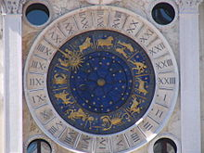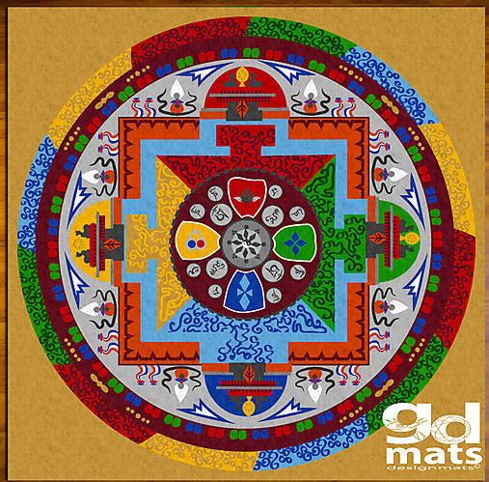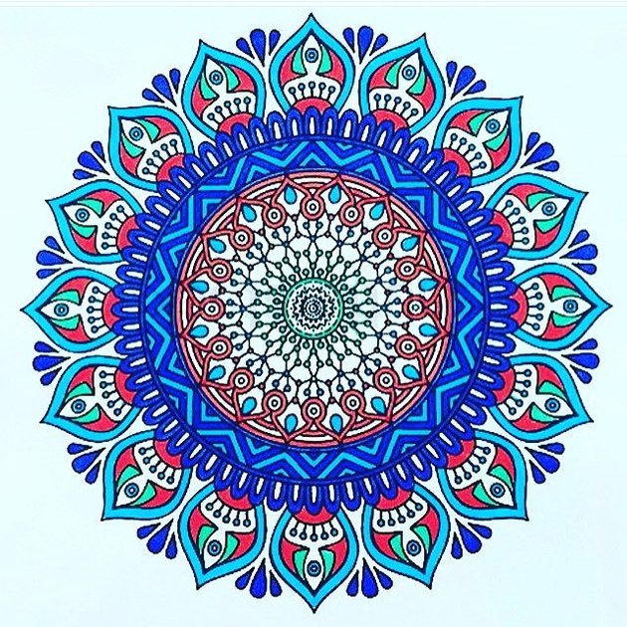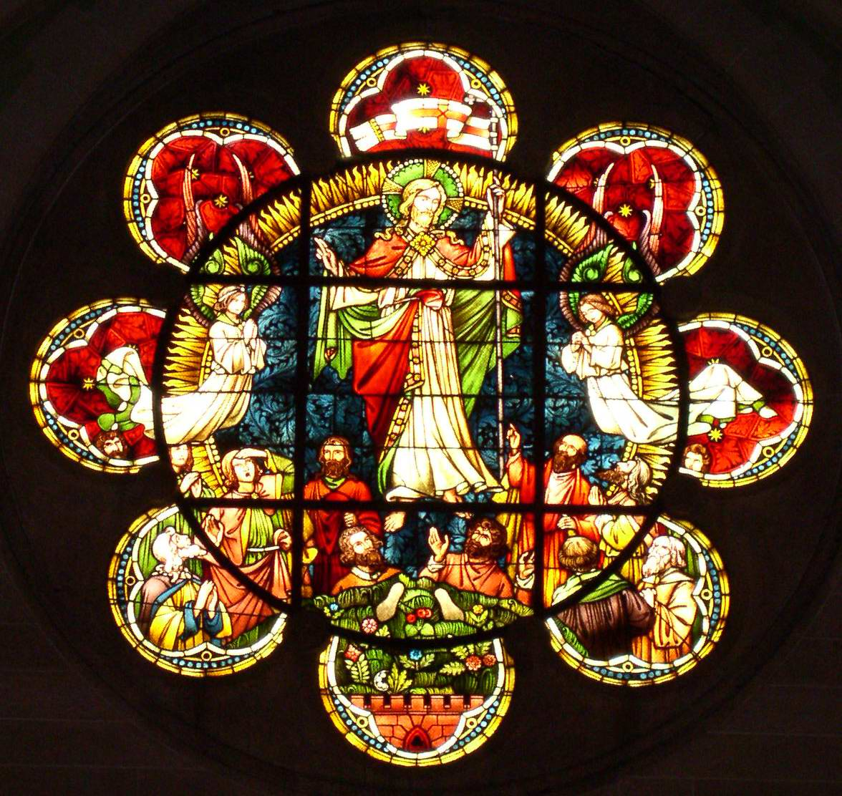
Úloha č. 2
Odpovedz na otázky, zakrúžkuj jednu správnu odpoveď:
Mandala je:
a) štvorcový obraz
b) kruh
c) obraz, ktorý tvoríme do kruhu, ktorý má stred

Mandala je vytvorená:
a) iba z kvetov
b) z geometrických obrazcov a symbolov
c) iba z trojuholníkov

Mandala sa využíva:
a) v psychoterapii b) v potravinárstve c) kozmetike
Mandaly vytvárali mnísi v budhistických kláštoroch:
a) v Malajzii
b) v Thajsku
c) v Tbete

Budhisti vytvárali mandalu z piesku:
a) 3 dni
b) 2 dni
c) 4 dni

Známe kruhové zobrazenie oblohy, svetoznámy zvieratník pochádza:
a) z Indie
b) z Egypta
c) zo Sýrie

Úloha č. 3: vyfarbi mandalu (nesmú byť 2 rovnaké farby vedľa seba)
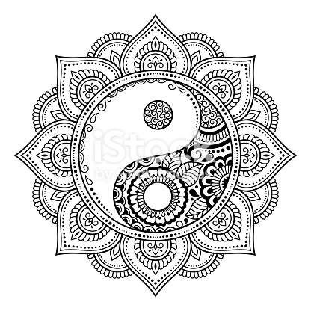
Vypracovala Mgr. Andrea Adamondyová

